
BỘ GIÁO DỤC VÀ ĐÀO TẠO
TRƯỜNG ĐẠI HỌC SƯ PHẠM KỸ THUẬT
THÀNH PHỐ HỒ CHÍ MINH
KHOA ĐIỆN - ĐIỆN TỬ



CƠ SỞ KHOA HỌC DỮ LIỆU
BÁO CÁO ĐỀ TÀI
PHÂN TÍCH DỮ LIỆU VÀ XẾP HẠNG
NGUY CƠ GIAN LẬN TRONG GIAO DỊCH THẺ

GVHD: PGS.TS NGUYỄN MẠNH HÙNG
MÃ HỌC PHẦN: FDSC348464
NĂM HỌC: HỌC KỲ 1/2026-2027
NHÓM THỰC HIỆN:
STT | Họ và tên | MSSV
1 | Nguyễn Văn Hoan | 24139014
2 | Phạm Gia Huy | 24139018
3 | Bùi Thái Sang | 24139042

TP.HCM, Tháng 09 Năm 2026

ĐÁNH GIÁ, NHẬN XÉT CỦA GIẢNG VIÊN
........................................................................................................................................
........................................................................................................................................
........................................................................................................................................
........................................................................................................................................
........................................................................................................................................
........................................................................................................................................
........................................................................................................................................
........................................................................................................................................
........................................................................................................................................
........................................................................................................................................
........................................................................................................................................
........................................................................................................................................
........................................................................................................................................
........................................................................................................................................
........................................................................................................................................
........................................................................................................................................
........................................................................................................................................
Ngày ...... tháng ...... năm 2026
Giảng viên (ký và ghi rõ họ tên)

MỤC LỤC
PHẦN MỞ ĐẦU 1
1. Lý do chọn đề tài 1
2. Mục tiêu và phát biểu bài toán 1
3. Đối tượng, phạm vi và phương pháp nghiên cứu 1
CHƯƠNG 1: CƠ SỞ LÝ THUYẾT VÀ DỮ LIỆU 2
1.1. Bài toán xếp hạng rủi ro và đặc điểm mất cân bằng 2
1.2. Cơ sở lý thuyết các mô hình và chỉ số 2
1.3. Dữ liệu và mô hình sử dụng 3
1.4. Chỉ số đánh giá, rủi ro và giới hạn 3
CHƯƠNG 2: PHƯƠNG PHÁP VÀ QUY TRÌNH XÂY DỰNG 4
2.1. Luồng thực hiện, nguồn và kiểm chứng dữ liệu 4
2.2. Làm sạch và chia dữ liệu 4
2.3. EDA và câu hỏi phân tích 4
2.4. Chuẩn bị feature và chống leakage 5
2.5. Mô hình và quy tắc xuất score 5
2.6. Chọn mô hình, threshold và test cuối 5
2.7. Top-p, Lift và phân tích FP/FN 6
CHƯƠNG 3: THỰC NGHIỆM VÀ ĐÁNH GIÁ KẾT QUẢ 7
3.1. Thiết kế thực nghiệm và kiểm tra dữ liệu 7
3.2. Kết quả EDA 8
3.3. Kết quả trên validation và lựa chọn mô hình 10
3.4. Kết quả test cuối 12
3.5. Kết quả Top-p 13
3.6. Phân tích False Positive, False Negative và feature importance 14
3.7. Thảo luận kết quả và giới hạn 15
PHẦN KẾT LUẬN 16
PHỤ LỤC A: TỔ CHỨC REPOSITORY VÀ NOTEBOOK 17
A.1. 01_data_eda.ipynb - Hoan 17
A.2. 02_modeling.ipynb - Huy 17
A.3. 03_evaluation.ipynb - Sang 17
A.4. Fraud_Project_Final.ipynb - cả nhóm 17
PHỤ LỤC B: PHÂN CÔNG VÀ TRẠNG THÁI HOÀN THÀNH 18
TÀI LIỆU THAM KHẢO 19

PHẦN MỞ ĐẦU

1. Lý do chọn đề tài
Gian lận thẻ là bài toán có lớp dương rất hiếm trong khi nguồn lực kiểm tra có giới hạn. Nếu chỉ tối ưu Accuracy, một mô hình dự đoán mọi giao dịch là hợp lệ vẫn có thể đạt kết quả bề ngoài rất cao nhưng không phát hiện được gian lận. Vì vậy, đề tài tập trung vào khả năng xếp hạng giao dịch đáng ngờ và lượng fraud thu hồi được trong một ngân sách kiểm tra xác định.
Bộ dữ liệu gốc có 492 giao dịch gian lận trên 284.807 dòng, tương đương 0,173%. Mức mất cân bằng này đòi hỏi Average Precision (AP), Precision, Recall, F1 và Top-p thay vì chỉ một con số Accuracy.

2. Mục tiêu và phát biểu bài toán
- Kiểm chứng nguồn, schema, missing, infinity, dòng trùng và phân bố Class của dữ liệu.
- Thực hiện EDA trên train, tạo LogAmount và giữ source_row để truy vết.
- So sánh DummyClassifier, Logistic Regression và Random Forest trên cùng split.
- Chọn mô hình bằng AP validation; chọn threshold trên validation trước khi mở test.
- Báo cáo AP, ROC-AUC, Precision, Recall, F1, confusion matrix và Top-0,5%/1%/2%.
- Tạo quy trình chạy lại được và mọi số liệu truy về artifact trong outputs/tables.
Bảng 0.1. Phát biểu bài toán theo ba tầng
Tầng | Phát biểu
Business Problem | Ưu tiên giao dịch đáng ngờ để giảm bỏ sót trong nguồn lực kiểm tra có hạn.
Data Science Question | Từ V1-V28, Time và Amount, có thể tạo score xếp hạng nguy cơ gian lận hay không?
Machine Learning Problem | Phân loại nhị phân mất cân bằng; score của Class=1 dùng cho đánh giá và xếp hạng.

3. Đối tượng, phạm vi và phương pháp nghiên cứu
Đối tượng nghiên cứu là các giao dịch trong bộ Credit Card Fraud Detection do MLG-ULB công bố. V1-V28 là các thành phần đã được biến đổi và ẩn danh; Time là số giây tương đối từ giao dịch đầu tiên; Amount là số tiền; Class=1 biểu thị gian lận [1, 2].
Phạm vi là bài kết thúc học phần, không xây API/website và không xem kết quả là mô hình sẵn sàng triển khai trong ngân hàng. Nhóm kiểm tra hash, làm sạch, chia train/validation/test có phân tầng, EDA trên train, huấn luyện mô hình, khóa quyết định trên validation và chỉ đánh giá test một lần.

CHƯƠNG 1: CƠ SỞ LÝ THUYẾT VÀ DỮ LIỆU

1.1. Bài toán xếp hạng rủi ro và đặc điểm mất cân bằng
Mô hình tạo score cho lớp gian lận. Score cao hơn nghĩa là giao dịch được xếp đáng ngờ hơn; score trong đề tài chủ yếu dùng để xếp hạng tương đối, không được diễn giải mặc định là xác suất đã hiệu chỉnh. Hai cách sử dụng là cắt theo threshold để tạo cảnh báo và sắp giảm dần để chọn Top-p.
False Negative là fraud bị bỏ sót; False Positive là giao dịch hợp lệ bị cảnh báo. Hai loại lỗi có hậu quả khác nhau, vì vậy kết quả luôn báo cả Precision và Recall cùng số TP, FP, FN, TN.

1.2. Cơ sở lý thuyết các mô hình và chỉ số
Logistic Regression học một tổ hợp tuyến tính của các feature rồi ánh xạ qua hàm sigmoid. StandardScaler được đặt trong Pipeline và chỉ fit trên train; validation/test dùng đúng phép biến đổi đã học [6, 8].
$σ(z) = \frac{1}{1 + e^{−z}}$
Random Forest kết hợp nhiều cây quyết định huấn luyện trên mẫu bootstrap và tập con feature ngẫu nhiên. Score Class=1 là trung bình score của các cây. Mô hình có thể biểu diễn quan hệ phi tuyến nhưng feature importance chỉ thể hiện mức phụ thuộc của mô hình, không chứng minh quan hệ nhân quả.
Average Precision tổng hợp precision theo mức tăng recall trên các ngưỡng. Trong báo cáo, AP được tính bằng average_precision_score của scikit-learn; giá trị này dùng tổng có trọng số và khác diện tích PR tính bằng quy tắc hình thang. Mốc tham chiếu của bộ phân loại cho score hằng bằng tỷ lệ Class=1 của từng tập. Nhóm chọn mô hình bằng AP và báo thêm ROC-AUC, precision, recall, F1 để diễn giải kết quả [3, 4].
$AP = \sum_{n}{(R_{n} − R_{n−1})P_{n}}$

1.3. Dữ liệu và mô hình sử dụng
Bảng 1.1. Nhóm biến và giới hạn diễn giải
Nhóm biến | Ý nghĩa | Giới hạn diễn giải
V1-V28 | Các thành phần số đã PCA/ẩn danh | Không gán thành tuổi, vị trí hay hành vi cụ thể
Time | Số giây tương đối | Không phải ngày giờ thật; chỉ phủ khoảng 48 giờ
Amount | Số tiền giao dịch | Lệch phải; tạo LogAmount=log1p(Amount)
Class | 0 hợp lệ; 1 gian lận | Target, tuyệt đối không đưa vào feature
source_row | Khóa truy vết về raw | Không phải feature

Bảng 1.2. Vai trò ba họ mô hình
Mô hình | Vai trò | Thiết lập chính
DummyClassifier | Baseline | most_frequent minh họa Accuracy; stratified tạo baseline score
Logistic Regression | Mô hình tuyến tính | StandardScaler, C=1; thử standard/balanced
Random Forest | Mô hình phi tuyến | 160 cây, min_samples_leaf=2; thử standard/balanced

1.4. Chỉ số đánh giá, rủi ro và giới hạn
Bảng 1.3. Chỉ số và câu hỏi trả lời
Chỉ số | Câu hỏi trả lời
AP | Mô hình xếp hạng fraud tốt đến mức nào trên toàn dải threshold?
ROC-AUC | Khả năng phân biệt hai lớp theo cặp dương/âm?
Precision | Trong các cảnh báo, tỷ lệ fraud thật là bao nhiêu?
Recall | Trong toàn bộ fraud, mô hình phát hiện được bao nhiêu?
F1 | Mức cân bằng Precision-Recall tại threshold cụ thể?
Top-p và Lift | Với ngân sách kiểm tra p%, thu hồi bao nhiêu fraud và tập trung hơn ngẫu nhiên bao nhiêu lần?

- Data leakage: Class/source_row hoặc bước fit từ validation/test lọt vào feature pipeline.
- Selection bias: thay model hoặc threshold sau khi xem test.
- Giới hạn dữ liệu: V1-V28 ẩn danh, thiếu lịch sử khách hàng và chỉ khoảng hai ngày.
- Giới hạn triển khai: giả định chi phí mang tính học thuật, chưa phải quy định ngân hàng.

CHƯƠNG 2: PHƯƠNG PHÁP VÀ QUY TRÌNH XÂY DỰNG

2.1. Luồng thực hiện, nguồn và kiểm chứng dữ liệu
Đề tài bám theo Data Science Workflow của học phần: xác định bài toán, thu thập và làm sạch dữ liệu, EDA, xây feature, mô hình, đánh giá và diễn giải giá trị. Cách phát biểu bài toán theo ba tầng được trình bày ở Buổi 1, trang slide 26–30 [13].
Quy trình gồm 01_data_eda.ipynb, 02_modeling.ipynb, 03_evaluation.ipynb và Fraud_Project_Final.ipynb. Mỗi notebook ghi artifact ổn định vào outputs/tables, outputs/figures hoặc outputs/models để kết quả trong báo cáo có thể truy ngược.
Bảng 2.1. Manifest dữ liệu nguồn
Kiểm tra | Giá trị đã xác minh
Tên file | creditcard.csv
Kích thước | 150.828.752 byte
SHA-256 | 76274b691b16a6c49d3f159c883398e03ccd6d1ee12d9d8ee38f4b4b98551a89
Shape | 284.807 dòng x 31 cột
Phân bố raw | Class 0 = 284.315; Class 1 = 492

2.2. Làm sạch và chia dữ liệu
source_row được tạo trước khi lọc để giữ truy vết. Nhóm kiểm tra missing, infinity và exact duplicates trên 31 cột gốc; loại 1.081 dòng trùng hoàn toàn, trong đó có 19 fraud. Đây là quy ước học thuật nhằm tránh cùng một mẫu xuất hiện ở nhiều split, không khẳng định mọi dòng trùng là lỗi nghiệp vụ.
Bảng 2.2. Phân bố dữ liệu sau làm sạch và chia tập
Tập | Tổng dòng | Class 0 | Class 1
Raw | 284.807 | 284.315 | 492
Sau bỏ trùng | 283.726 | 283.253 | 473
Train 60% | 170.235 | 169.951 | 284
Validation 20% | 56.745 | 56.651 | 94
Test 20% | 56.746 | 56.651 | 95

Hai lần train_test_split đều stratify=Class và random_state=42: tách test 20% trước, sau đó tách validation 25% từ phần 80% còn lại. Ba tập không giao nhau theo source_row; test được khóa tới bước đánh giá cuối.

2.3. EDA và câu hỏi phân tích
- Mức mất cân bằng của Class và hệ quả với Accuracy.
- Phân phối Amount/LogAmount theo Class; không tự động coi outlier là lỗi.
- Phân bố Time theo Class với giới hạn Time không phải ngày giờ thật.
- Tương quan Pearson chọn lọc trên train; không suy ra quan hệ nhân quả.
- Pivot Time × Class và biểu đồ Seaborn đa biến V14, V17, Class, LogAmount chỉ trên train [14].

2.4. Chuẩn bị feature và chống leakage
Feature cốt lõi gồm Time, V1-V28 và LogAmount=log1p(Amount). Amount gốc được thay bằng LogAmount; Class và source_row bị loại. Mã dừng nếu tập feature thiếu hoặc dư cột. StandardScaler của Logistic Regression chỉ fit trên train; Random Forest không scale.

2.5. Mô hình và quy tắc xuất score
Dummy most_frequent minh họa Accuracy cao nhưng Recall fraud bằng 0. Dummy stratified dùng random_state=42 để tạo baseline score. Logistic Regression và Random Forest đều xuất predict_proba(X)[:,1] sau khi xác nhận classes_ chứa đúng lớp 1.
Trước khi ghi validation_scores.csv, score được kiểm tra đúng số dòng, hữu hạn, nằm trong [0,1]; score Logistic/Random Forest phải có hơn 10 giá trị khác nhau để phát hiện trường hợp xuất nhầm nhãn 0/1.
Bảng 2.3. Candidate được thử có kiểm soát
Họ mô hình | Candidate | AP validation | ROC-AUC
dummy | most_frequent | 0,0017 | 0,5000
dummy | stratified | 0,0017 | 0,4992
logistic | standard | 0,7983 | 0,9748
logistic | balanced | 0,7894 | 0,9801
random_forest | standard | 0,8782 | 0,9547
random_forest | balanced | 0,8743 | 0,9553

2.6. Chọn mô hình, threshold và test cuối
- Chọn candidate Logistic/RF tốt nhất bằng AP validation; giữ Dummy stratified làm baseline đã chốt.
- So sánh Logistic Regression và Random Forest; nếu chênh AP dưới 0,01, chọn Logistic Regression theo tie-break đã chốt.
- Trên score validation, tối thiểu hóa chi phí (20 × FN + FP) / Nval, gồm cả phương án không phát cảnh báo. Nếu hòa chi phí, ưu tiên recall cao hơn. Tỷ lệ 20:1 là giả định học thuật.
- Ngưỡng chi phí là 0,222083; ngưỡng tối đa F1 là 0,222083. Cả hai được chọn trên validation trước khi đọc test.
- Ghi feature, model, ngưỡng và hash vào decision_lock.json trước khi đọc test. Trong mỗi lần tái lập, giữ quy tắc đã chốt và không dùng kết quả test để chọn lại mô hình.
- Ước lượng khoảng tin cậy 95% của AP test bằng 1.000 bootstrap sample, random_state=42.

2.7. Top-p, Lift và phân tích FP/FN
Với N giao dịch, k=ceil(pN). Giao dịch được sắp theo score giảm dần; source_row tăng dần là tie-break. Precision@k=TP/k; Recall@k=TP/N₁; Lift@k=Precision@k/(N₁/N). Nhóm dùng p=0,5%, 1% và 2%.
Sau đánh giá định lượng, nhóm xem 10 False Positive có score cao nhất và 10 False Negative có score thấp nhất. Nhận xét chỉ mô tả mẫu số học và không gán nguyên nhân nghiệp vụ cho biến ẩn danh.

CHƯƠNG 3: THỰC NGHIỆM VÀ ĐÁNH GIÁ KẾT QUẢ

3.1. Thiết kế thực nghiệm và kiểm tra dữ liệu
Bảng 3.1. Môi trường chạy cuối
Thành phần | Giá trị
Python | 3.12.14
NumPy / pandas | 2.3.5 / 2.2.3
scikit-learn | 1.8.0
matplotlib | 3.10.8
Seed | 42
Dữ liệu | creditcard.csv đã xác minh SHA-256

Bảng 3.2. Kết quả audit lần chạy cuối
Kiểm tra | Kết quả
Raw | 284.807 dòng; 31 cột; 492 fraud
Missing / infinity | 0 / 0
Dòng trùng bị loại | 1.081 dòng; gồm 19 fraud
Sau bỏ trùng | 283.726 dòng; 473 fraud
Train / validation / test | 170.235 / 56.745 / 56.746
Fraud theo split | 284 / 94 / 95
Raw SHA-256 | 76274b691b16a6c49d3f159c883398e03ccd6d1ee12d9d8ee38f4b4b98551a89

3.2. Kết quả EDA
Hình 3.1. Phân bố Class trên train
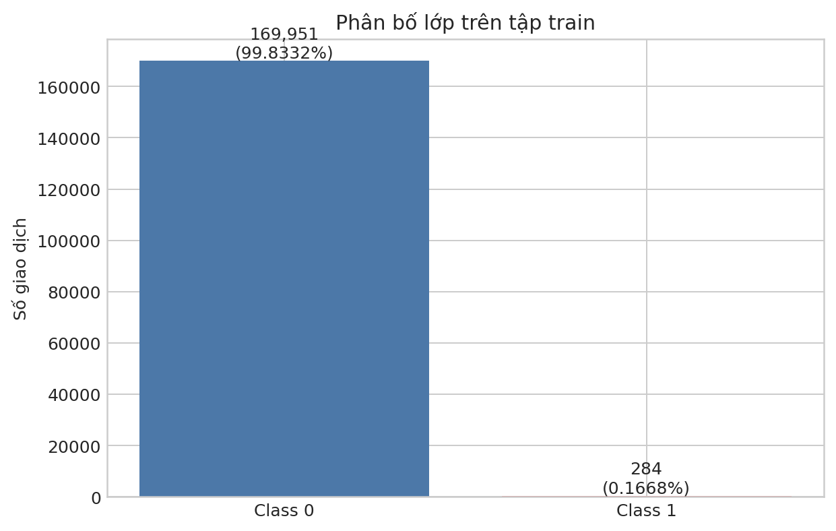
Train chỉ có 284 fraud trên 170.235 giao dịch (0,167%). Accuracy đơn lẻ không phù hợp để chọn mô hình vì dự đoán toàn bộ là hợp lệ vẫn cho giá trị cao mà bỏ sót mọi fraud.
Hình 3.2. Amount/LogAmount theo Class
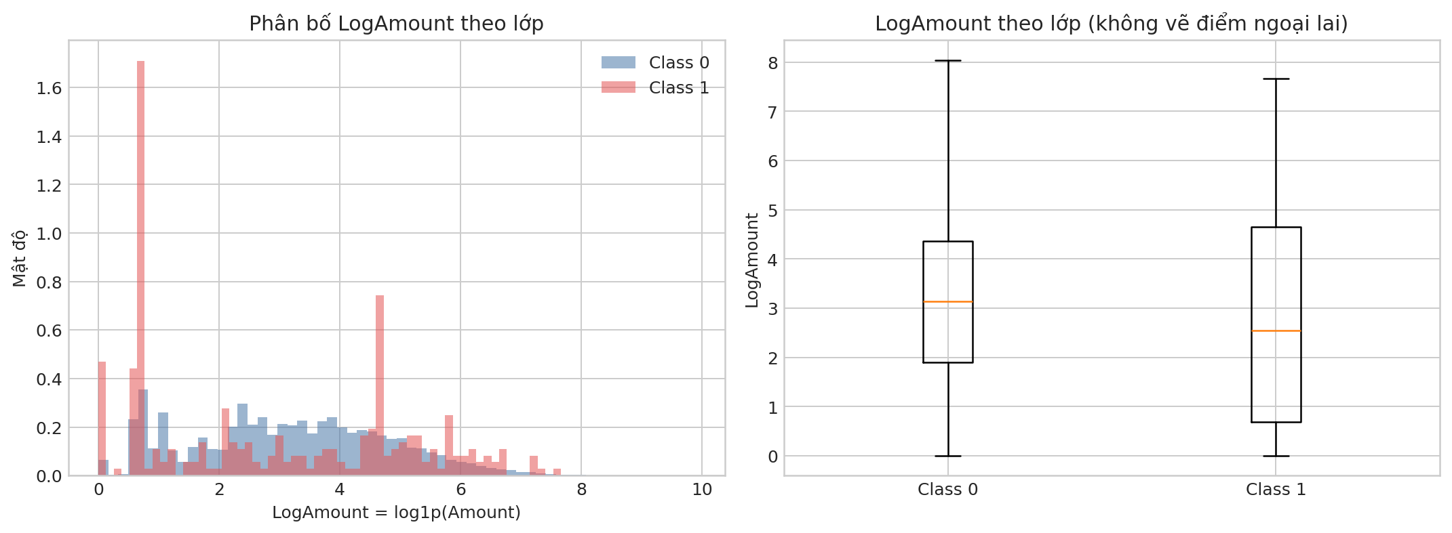
Amount trung vị của Class 0 là 22,05, cao hơn Class 1 (11,86), trong khi mean của Class 1 cao hơn do đuôi phải. LogAmount giúp nén miền giá trị; kết quả không chứng minh Amount gây ra gian lận.
Hình 3.3. Time theo Class
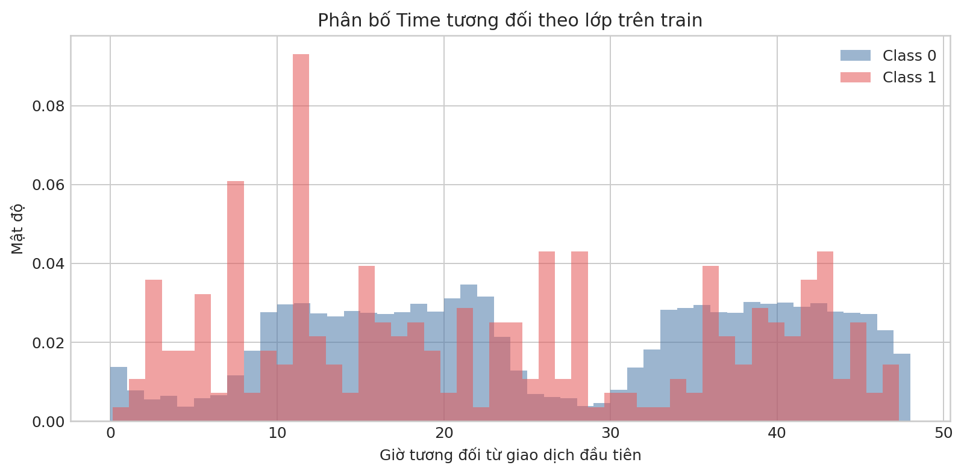
Fraud trên train xuất hiện từ Time=472 đến 170348 giây. Time tính tương đối từ giao dịch đầu tiên, không phải ngày giờ giao dịch thật.
Hình 3.4. Tương quan chọn lọc trên train
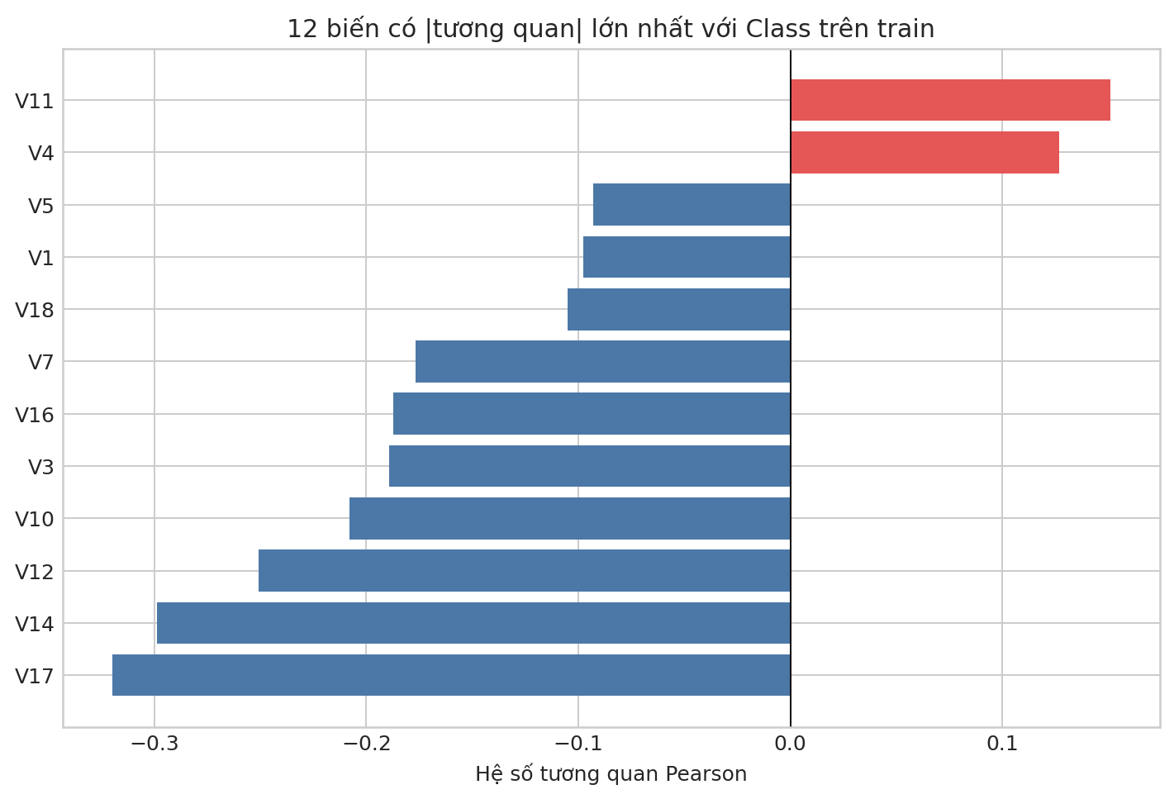
V17 có |tương quan Pearson| lớn nhất trong bảng chọn lọc (-0,3197). Đây chỉ là liên hệ thống kê trên train; V1-V28 không được gán ý nghĩa nghiệp vụ.
Bảng 3.3. Pivot Time theo Class từ từng giao dịch train
Time tương đối | Class 0 | Class 1 | Tỷ lệ fraud
0–12 giờ | 28257 | 91 | 0,321%
12–24 giờ | 57895 | 68 | 0,117%
24–36 giờ | 28303 | 53 | 0,187%
36–48+ giờ | 55496 | 72 | 0,130%

Bảng pivot đếm từng dòng train theo bốn cửa sổ Time và Class. Time là giây tương đối nên các cửa sổ này không mô tả giờ trong ngày hay xu hướng ở dữ liệu tương lai.
Hình 3.5. Seaborn đa biến trên train
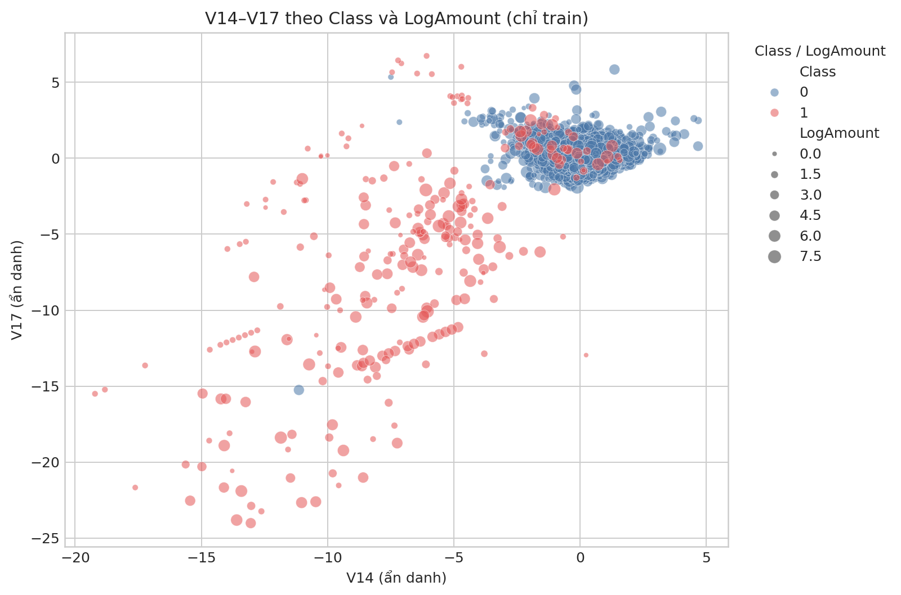
Hai trục biểu diễn V14 và V17, màu chỉ Class, còn cỡ điểm biểu diễn LogAmount. Hình giữ toàn bộ 284 fraud và lấy mẫu 5.000 giao dịch hợp lệ để lớp hiếm nhìn rõ; tỷ lệ màu không đại diện cho prevalence, và hai lớp vẫn có vùng chồng lấp.

3.3. Kết quả trên validation và lựa chọn mô hình
Bảng 3.4. So sánh validation và metric tại threshold tối đa F1
Model | AP | ROC-AUC | AP/Baseline | Threshold | Precision | Recall | F1
Dummy stratified | 0,0017 | 0,4992 | 1,0x | 0,0000 | 0,0017 | 1,0000 | 0,0033
Logistic | 0,7983 | 0,9748 | 481,9x | 0,0995 | 0,7755 | 0,8085 | 0,7917
Random Forest | 0,8782 | 0,9547 | 530,1x | 0,2221 | 0,8925 | 0,8830 | 0,8877

AP validation của Logistic Regression là 0,7983; Random Forest là 0,8782. Random Forest có AP validation cao hơn Logistic Regression. Cấu hình chọn là standard. Mốc tham chiếu validation bằng 0,001657.
Hình 3.6. Precision Recall trên validation
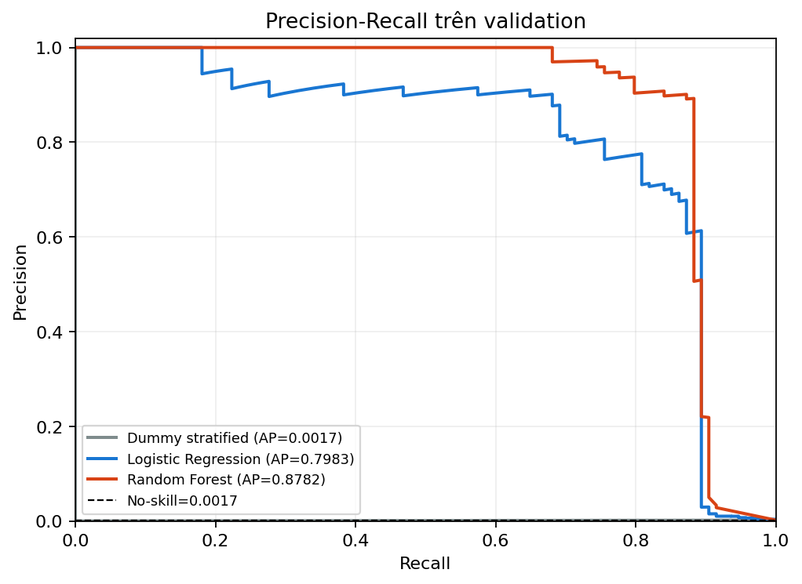
Đường PR cho biết precision thay đổi theo recall khi đổi ngưỡng. AP tổng hợp đường này; các điểm vận hành cụ thể vẫn cần đối chiếu với số cảnh báo và chi phí giả định.

3.4. Kết quả test cuối
Bảng 3.5a. Hiệu quả xếp hạng của model đã khóa trên test
Model | AP (95% CI) | ROC-AUC | Baseline | AP/Baseline
Random Forest | 0,7922 (0,7140-0,8703) | 0,9324 | 0,001674 | 473,2x

Bảng 3.5b. Kết quả tại threshold đã khóa
Threshold | Precision | Recall | F1 | TP | FP | FN | TN
0,222083 | 0,8795 | 0,7684 | 0,8202 | 73 | 10 | 22 | 56641

Trên test đã khóa, AP=0,7922, cao gấp 473,2 lần no-skill baseline. Khoảng tin cậy bootstrap 95% là [0,7140; 0,8703]. Tại threshold 0,222083, mô hình phát hiện 73/95 fraud và tạo 10 cảnh báo nhầm.
Hình 3.7. Precision-Recall trên test đã khóa
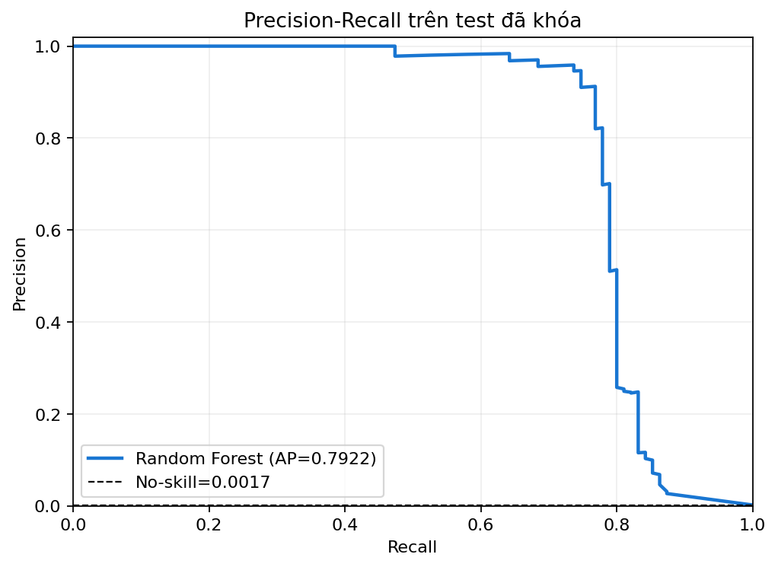
AP được tính trực tiếp từ score liên tục bằng average_precision_score. Đường PR trên test chỉ dùng để mô tả kết quả sau khi khóa mô hình và ngưỡng trên validation.
Hình 3.8. Confusion matrix tại threshold đã khóa
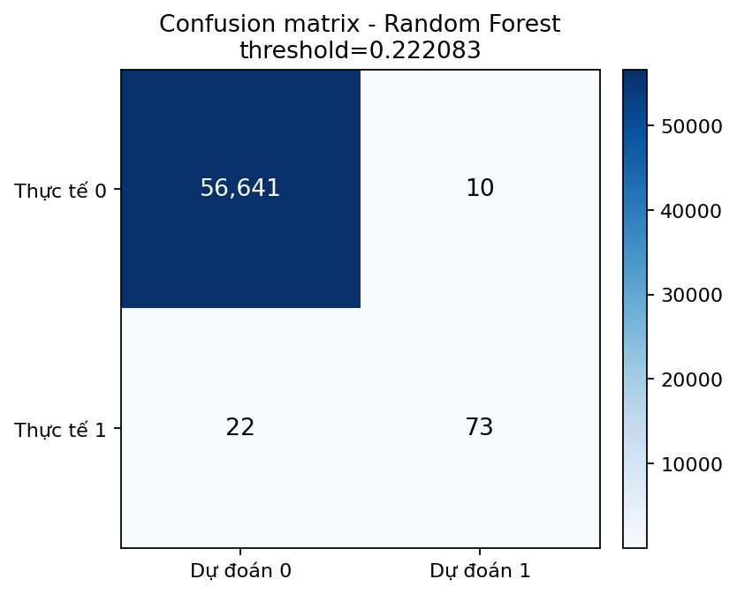
Mô hình có TP=73, FP=10, FN=22, TN=56641. Precision cao nhưng vẫn bỏ sót 22 fraud, cho thấy threshold luôn là một đánh đổi vận hành.

3.5. Kết quả Top-p
Bảng 3.6. Hiệu quả theo năng lực kiểm tra
Top-p | k | TP | FP | Precision@k | Recall@k | Lift@k
0,5% | 284 | 76 | 208 | 26,76% | 80,00% | 159,85x
1,0% | 568 | 79 | 489 | 13,91% | 83,16% | 83,08x
2,0% | 1.135 | 81 | 1054 | 7,14% | 85,26% | 42,63x

Top-0,5% cần kiểm tra 284 giao dịch và tìm 76/95 fraud (80,00%). Khi tăng lên Top-2,0%, danh sách thêm 851 giao dịch, phát hiện thêm 5 fraud và thêm 846 cảnh báo nhầm. Việc chọn p phụ thuộc năng lực kiểm tra và chi phí của hai loại lỗi.
Hình 3.9. Recall và Lift theo Top-p
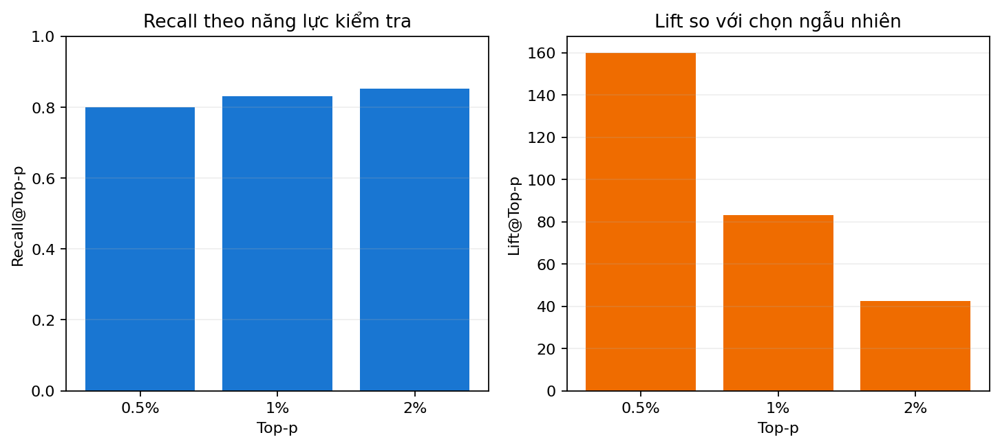
Recall tăng khi mở rộng p, trong khi Lift giảm vì danh sách chứa thêm giao dịch hợp lệ. Chọn p theo năng lực kiểm tra; không thể coi cùng một p là tối ưu cho mọi chi phí vận hành.

3.6. Phân tích False Positive, False Negative và feature importance
Bảng 3.7. Mẫu lỗi được kiểm tra
Nhóm lỗi | Số mẫu | Dấu hiệu số học trong mẫu | Giới hạn kết luận
False Positive | 10 | Score 0,230-0,873; Amount 0,77-25691,16 | Không biết ngữ cảnh giao dịch/khách hàng
False Negative | 10 | Score 0,000–0,000; Amount 0,76–1096,99 | Thiếu ngữ cảnh để giải thích nguyên nhân

Random Forest có importance lớn nhất ở V17 (0,1709), V12 (0,1410) và V14 (0,1360). Các giá trị này không cho phép gán ý nghĩa nghiệp vụ hoặc kết luận nhân quả.
Hình 3.10. Feature importance của Random Forest
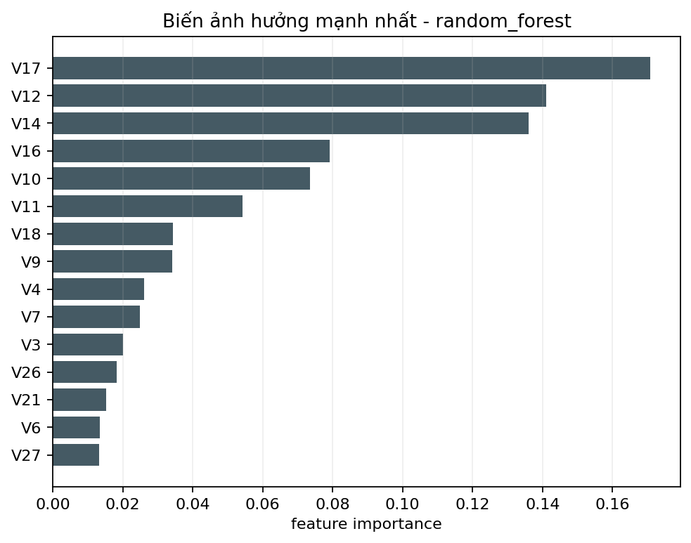
Với Random Forest, importance dựa trên giảm độ hỗn tạp; với Logistic, báo trị tuyệt đối hệ số đã chuẩn hóa. Các số này mô tả mô hình trong thí nghiệm, không xác định nguyên nhân gian lận.

3.7. Thảo luận kết quả và giới hạn
AP test đạt 0,7922, so với mốc tham chiếu 0,001674. Ngưỡng chi phí tạo 83 cảnh báo, phát hiện 73 fraud và bỏ sót 22 fraud. Top-0,5% dùng 284 lượt kiểm tra và phát hiện 76 fraud. Đây là hai cách sử dụng score với khối lượng kiểm tra khác nhau.
Kết quả cho thấy score có ích để ưu tiên giao dịch trong bộ dữ liệu này, nhưng không chứng minh khả năng triển khai thực tế. Dữ liệu chỉ khoảng hai ngày, biến chính đã ẩn danh, không có quan hệ theo khách hàng/thẻ, chưa đánh giá drift và chi phí FN/FP chỉ là giả định học thuật.

PHẦN KẾT LUẬN
Đề tài đã hoàn thiện quy trình từ kiểm chứng nguồn, làm sạch, chia dữ liệu, EDA, xây feature, huấn luyện, lựa chọn validation đến đánh giá test và Top-p. Các bước fit không sử dụng validation/test ngoài vai trò đã định; mọi số trong báo cáo truy được về output của cùng lần chạy cuối.
Nhóm chọn Random Forest cấu hình standard theo quy tắc AP validation đã chốt. Trên test, AP=0,7922, ROC-AUC=0,9324; ở ngưỡng 0,222083, precision=87,95%, recall=76,84% và F1=0,8202.
Với năng lực kiểm tra Top-1%, mô hình đưa 568 giao dịch lên đầu và tìm được 79/95 fraud, Recall@Top-1%=83,16%, Lift=83,08x. Đầu ra phù hợp để hỗ trợ xếp hạng ưu tiên, không tự động khóa thẻ.
Giá trị chính của đề tài là quy trình tái lập được, metric phù hợp với lớp hiếm và cách liên hệ kết quả với năng lực kiểm tra. Bước tiếp theo nên dùng dữ liệu theo thời gian dài hơn, thêm ngữ cảnh khách hàng/giao dịch, đánh giá drift và hiệu chỉnh chi phí cùng chuyên gia nghiệp vụ.
Phép chia ngẫu nhiên có phân tầng không mô phỏng việc học từ quá khứ rồi dự báo tương lai. Do dữ liệu chỉ khoảng hai ngày và không có mã khách hàng, nhóm chưa đánh giá tổng quát hóa theo thời gian hoặc theo thẻ. Khoảng bootstrap phản ánh biến động khi lấy lại mẫu test với model cố định; không bao gồm sai số do huấn luyện lại hay drift.

PHỤ LỤC A: TỔ CHỨC REPOSITORY VÀ NOTEBOOK
Bảng A.1. File chính và vai trò
Đường dẫn | Vai trò
README.md | Nguồn, quy tắc khoa học, cách chạy và artifact
notebooks/01_data_eda.ipynb | Audit, làm sạch, split, EDA
notebooks/02_modeling.ipynb | Feature, candidate, pipeline, validation score
notebooks/03_evaluation.ipynb | Threshold, test, Top-p, FP/FN
notebooks/Fraud_Project_Final.ipynb | Tổng hợp artifact của lần chạy cuối
src/modeling.py | Huấn luyện và lựa chọn model trên validation
src/evaluation.py | Threshold, bootstrap, test và hình đánh giá
scripts/verify_project.py | Kiểm tra contract toàn dự án

A.1. 01_data_eda.ipynb - Hoan
- Xác minh SHA-256/schema.
- Tạo source_row, bỏ trùng, split 60/20/20.
- EDA chỉ trên train, pivot_table và năm hình gồm Seaborn đa biến.

A.2. 02_modeling.ipynb - Huy
- Đọc đúng split A.1, không chia lại.
- Thử Dummy/Logistic/Random Forest có kiểm soát.
- Xuất validation score và khóa model trước test.

A.3. 03_evaluation.ipynb - Sang
- Chọn threshold trên validation.
- Đánh giá test một lần, bootstrap AP.
- Tính Top-p, FP/FN và feature importance.

A.4. Fraud_Project_Final.ipynb - cả nhóm
- Tổng hợp audit, model, test và hình.
- Kiểm tra artifact của cùng lần chạy.
- Nêu giới hạn và quyết định sử dụng score.

PHỤ LỤC B: PHÂN CÔNG VÀ TRẠNG THÁI HOÀN THÀNH
Thành viên | Phần phụ trách | Trạng thái
Phạm Gia Huy | Mở đầu, cơ sở lý thuyết, 02_modeling | Hoàn tất
Nguyễn Văn Hoan | Dữ liệu/EDA, phương pháp, ghép repository | Hoàn tất
Bùi Thái Sang | 03_evaluation, kết quả, kết luận | Hoàn tất
Cả nhóm | Fraud_Project_Final, rà soát và báo cáo | Hoàn tất

Bộ bàn giao đã qua 10 unit test và bước đối chiếu số liệu: hash/split, feature, miền score, ngưỡng đã khóa, AP/ROC-AUC, confusion matrix và Top-p. Bốn notebook được thực thi tuần tự trong kernel mới. Bảng và hình trong báo cáo lấy từ cùng lần chạy ghi trong outputs/run_manifest.json.

TÀI LIỆU THAM KHẢO
[1] MLG-ULB, Credit Card Fraud Detection dataset. https://www.kaggle.com/datasets/mlg-ulb/creditcardfraud
[2] TensorFlow, Classification on imbalanced data. https://www.tensorflow.org/tutorials/structured_data/imbalanced_data
[3] scikit-learn, average_precision_score. https://scikit-learn.org/stable/modules/generated/sklearn.metrics.average_precision_score.html
[4] scikit-learn, precision_recall_curve. https://scikit-learn.org/stable/modules/generated/sklearn.metrics.precision_recall_curve.html
[5] scikit-learn, train_test_split. https://scikit-learn.org/stable/modules/generated/sklearn.model_selection.train_test_split.html
[6] scikit-learn, Pipeline. https://scikit-learn.org/stable/modules/generated/sklearn.pipeline.Pipeline.html
[7] scikit-learn, DummyClassifier. https://scikit-learn.org/stable/modules/generated/sklearn.dummy.DummyClassifier.html
[8] scikit-learn, LogisticRegression. https://scikit-learn.org/stable/modules/generated/sklearn.linear_model.LogisticRegression.html
[9] scikit-learn, RandomForestClassifier. https://scikit-learn.org/stable/modules/generated/sklearn.ensemble.RandomForestClassifier.html
[10] Fraud Detection Handbook. https://fraud-detection-handbook.github.io/fraud-detection-handbook/Foreword.html
[11] GitHub Docs, About large files on GitHub. https://docs.github.com/en/repositories/working-with-files/managing-large-files/about-large-files-on-github
[12] GitHub Docs, Ignoring files. https://docs.github.com/en/get-started/git-basics/ignoring-files
[13] Nguyễn Mạnh Hùng, Python for Data Science, Buổi 1, ngày 17/08/2026, slide 26–30. Tài liệu học phần Cơ sở Khoa học Dữ liệu.
[14] Nguyễn Mạnh Hùng, Python for Data Science, Buổi 9, ngày 19/08/2026, slide 77–78. Yêu cầu và cấu trúc đồ án giữa kỳ.

